Çocuğa Saygı Göstermek

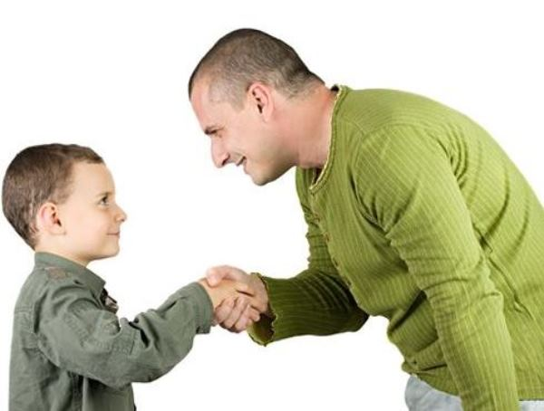
İlkokul yıllarında öğretmenimiz bir gün bize, "Çocuklar küçükler büyüklerine saygı göstermeli, peki büyükler küçüklere nasıl davranmalıdır." diye bir soru sormuştu. Sınıfça hep bir ağızdan "Büyükler küçüklere sevgi göstermeli" öğretmenim diye bağırmıştık. Öğretmenimiz "evet çocuklar fakat bu cevap eksik, zira büyüklerde de küçüklere saygı göstermelidirler" demişti. Çocuğun küçük olması onun düşünce, his ve isteklerinin küçümsenmesine neden olmamalıdır. Çocuklar his dünyasının zenginliği itibariyle, bizden kesinlikle geri değildir.
Günümüzde yaşanan çetin hayat şartlarında aileler günlük hayatlarında fazlasıyla sinirlidir. Büyükler çocuklara karşı davranışlarında pedagojinin ortaya koyduğu esaslara göre değil de, kendi iç dünyalarına, o anki ruh hallerine göre davranmaları; çocukları ikilemlere, çıkmazlara sokmaktadır. Bir gün çocuğun bütün isteklerine müsamayla bakıp, öbür gün kıpırdanmasına bile tahammül etmemek gibi tutarsız davranışlara, çocuğunuz çok sert tepki göstermiyorsa, şimdilik masum dünyasında anne-babanın her zaman doğru söyleyen ve davranan insanlar olduklarına inanmalarındandır.
Şimdilik tepkilerini içine gömen çocuk, ergenlik dönemi başladığında, düşünce ufku genişledikçe, böyle tutarsız davranışlara artık tahammül edemeyecek ve isyan bayrağını çekecektir. Depoladığı tepkiler birden patlak verince, sizde; "Bu sessiz, sakin, laf dinleyen çocuk durup dururken nasıl oldu da böyle değişti" diyerek şaşıracaksınız.
Bu konuda gerçek hayattan bir annenin ağzından bir tablo aktarmak istiyorum;
"Kızım oldum olası hiç göze batmayan, sakin ve çekingen bir çocuktu. Şu son birkaç ay bazı değişiklikler hissettim. Hayattan bıkmış gibi bir hali vardı. Hiçbir şeyle özellikle de okul ödevleriyle ilgilenmiyordu. Bütün enerjisini yitirmiş gibiydi. Kızıma her zaman bakan çocuk doktoruna götürdüm. Ama hiç bir şey bulamadı. Bunun üzerine ben de okulun rehber öğretmeniyle görüştüm. Onlar da kızımın bu halinden ve özellikle can sıkıntısından dolayı tasalanıyorlardı. Bazı dostlarım ise banan endişelenmememi, kızın bu dönemi er geç atlatacağını söylüyorlardı.
Haklı olduklarını ümit etmekle birlikte kuşkulanıyordum. Derken günün birinde kızımın o tip bir kız olduğunu sanmıyordum, ama yine de odasını aradım ve maalesef bir miktar zararlı madde buldum.
Olayı kızımla konuşmaya çalıştım. Odasını karıştırdığımı öğrenen kızım hayatında ilk kez bana bağırıp çağırmaya başladı. Odasını karıştırmaya hakkım olmadığını haykırıyordu. Bana bu biçim meydan okuyuşu karşısında adeta dehşete kapılmıştım. Bu olay kişiliğindeki değişmenin başlangıcı oldu. Şimdi her an kızgın, her şeye itiraz ediyor. Tahammülsüz bir çocuk oldu. Okuldaki en berbat gruplarla gezmeye gitmek istiyor. Kim bilir ne yaptıklarını düşündükçe de benim gözlerime uyku girmiyor. Artık o iğrenç arkadaşlarıyla birlikte evden uzaklaşmak dışında hiçbir şey istemiyor." Evet trajik bir öykü bu. Toplumun içinde bu ve buna benzer olaylara, yakınmalara çok sık rastlamak mümkün günümüzde.
Ergenliğe kadar çocuğumuzun haklarına saygı gösterip meselelerinizi bir arkadaş gibi oturup konuştuğunuz oranda, ergenlik döneminde de o, size karşı saygıda kusur etmeyecektir. Aksi takdirde, bu dönemde çocuğun size itaat etmekten başka çaresi olmadığı için onu küçümser, hep kendi bildiğiniz gibi yaparsanız, yarın o itaatleri miktarınca asi olacaktır. Bundan sonrası ebeveyn için oldukça zordur. Çünkü büyükler çocuğa karşı tavır koydukça, o da artık büyükleri dinlemeyecek ve kendi bildiğine gidecektir.
Eğer ana-babasına olan saygısını da yitirirse yalnız korku yüzünden itaat edecek ve maalesef bu da çok kısa sürecektir. Nedense büyükler çocuklarıyla oturup meselelerini konuşarak, tartışarak halletme yoluna gitmeyip, çocuklarına karşı genellikle sert ve anlamsız bir otorite kurmak isterler ve çocuklarının kendilerinden korkmalarını arzu ederler. Fakat unutulmamalıdır ki, çocuk korkutularak tehditle yola getirilemez; sevgi, anlayış ve yumuşaklıkla eğitilebilir. İnsanlara iş yaptırmanın bir tek yolu vardır; O da, o kişiden işi yapmasını istemek ve onun önündeki engelleri ortadan kaldırmaktır. Bir çocuğu döverek yahut korkutarak ona istenen her işi yaptırabilirsiniz, fakat bütün bu kaba ve sert hareketlerin ileride son derece keskin tepkilerine hazır olmanız gerekir

